|  |  |
| --- | --- |
| «Понюхай цветок» – медленно и плавно вдохнуть, не поднимая плечи, на выдохе произнести «Ах!» | «Греем ладошки» Ребенок округляет губы, ровно выдыхает теплый воздух на свои руки, как делал бы в морозную погоду, произнося «А-а-а-а-а».  Дыхательное упражнение |
| Постановка звука О по подражанию | Как воют волки на луну. Воспитанник произносит: «У-у-у-у!». Как кричит в лесу заблудившийся грибник: «Ау-у-у-у!». Какие звуки издает корова: «Му-у-у-у-у!».  Постановка звука У по подражанию |
| Как кричит осел | https://sad292.virtualdon.ru/files/2_ROSTOV/292/4-Specialists/logoped/statji/2020/10/01/uchitel_-logoped_hlebko_l_v_artikulyacionnaya_gimnastika_-5.jpg |

# Постановка гласных звуков у ребенка

Постановка гласных звуков в логопедии – одна из ключевых задач. Важно научить дошкольника правильному проговариванию всех звуков русского языка. Наиболее сложны для детского восприятия сонорные, шипящие и свистящие фонемы, но в последние годы увеличилось количество дошколят с нарушением произношения гласных.

Содержание

* [Артикуляция гласных в норме](https://akademiarechi.ru/stimylirovanie-rechi/postanovka-glasnyh-zvukov/#_)
* [Методы постановки](https://akademiarechi.ru/stimylirovanie-rechi/postanovka-glasnyh-zvukov/#_-2)
* [Постановка гласных звуков у детей](https://akademiarechi.ru/stimylirovanie-rechi/postanovka-glasnyh-zvukov/#_-3)
  + [Постановка А](https://akademiarechi.ru/stimylirovanie-rechi/postanovka-glasnyh-zvukov/#_-4)
  + [Постановка О](https://akademiarechi.ru/stimylirovanie-rechi/postanovka-glasnyh-zvukov/#_-5)
  + [Постановка И](https://akademiarechi.ru/stimylirovanie-rechi/postanovka-glasnyh-zvukov/#_-6)
  + [Постановка Э](https://akademiarechi.ru/stimylirovanie-rechi/postanovka-glasnyh-zvukov/#_-7)
  + [Постановка Ы](https://akademiarechi.ru/stimylirovanie-rechi/postanovka-glasnyh-zvukov/#_-8)
  + [Постановка У](https://akademiarechi.ru/stimylirovanie-rechi/postanovka-glasnyh-zvukov/#_-9)
* [Автоматизация гласных звуков](https://akademiarechi.ru/stimylirovanie-rechi/postanovka-glasnyh-zvukov/#_-10)
  + [Автоматизация А](https://akademiarechi.ru/stimylirovanie-rechi/postanovka-glasnyh-zvukov/#_-11)
  + [Автоматизация О](https://akademiarechi.ru/stimylirovanie-rechi/postanovka-glasnyh-zvukov/#_-12)
  + [Автоматизация И](https://akademiarechi.ru/stimylirovanie-rechi/postanovka-glasnyh-zvukov/#_-13)
  + [Автоматизация Э](https://akademiarechi.ru/stimylirovanie-rechi/postanovka-glasnyh-zvukov/#_-14)
  + [Автоматизация Ы](https://akademiarechi.ru/stimylirovanie-rechi/postanovka-glasnyh-zvukov/#_-15)
  + [Автоматизация У](https://akademiarechi.ru/stimylirovanie-rechi/postanovka-glasnyh-zvukov/#_-16)
* [Артикуляционная гимнастика для гласных звуков](https://akademiarechi.ru/stimylirovanie-rechi/postanovka-glasnyh-zvukov/#_-17)

## Артикуляция гласных в норме

В категорию гласных входят 6 фонем: А, И, У, О, Э, Ы. При их произношении воздух выдыхается со звуком, в надставной трубе или резонаторной камере он обретает определенный тембр, который зависит от очертаний полости рта и глотки, направленности воздушного потока.

РЕКЛАМА

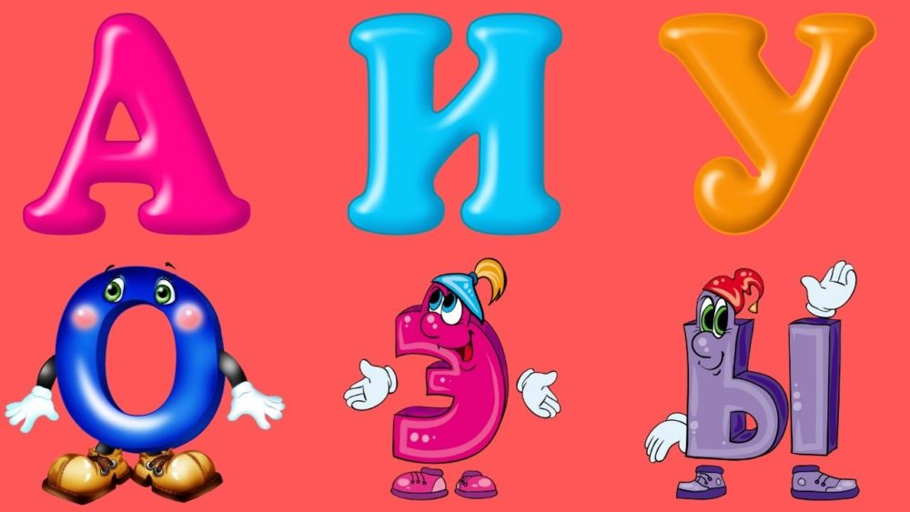

Помимо вышеуказанных, вот какие бывают гласные звуки в русском языке: Ё, Е, Я, Ю. Это йотированные фонемы, то есть образовавшиеся от О, Э, А, У с добавлением звука Й. Каждая из перечисленных фонем нуждается в четкой наружной и глоточной артикуляции, иначе речь будет невыразительной, некрасивой.

Артикуляция гласных имеет общую особенность: поднятое мягкое нёбо прижимается к задней поверхности глотки, воздушный ток через полость носа перекрывается, в результате воздух идет через ротовое отверстие. Голосовые складки напрягаются, формируя звучание.

Вот какая артикуляция конкретных гласных:

* А – челюсти раскрыты, расстояние между зубными рядами около 1,5 см, губы не полностью закрывают резцы и клыки, язык расслабленно лежит, передним краем касаясь нижних зубов;



* О – губы округлены и незначительно вытянуты, закрывают зубы, язык сдвинут вглубь ротовой полости, напряжен, в задней части приподнят к мягкому нёбу;

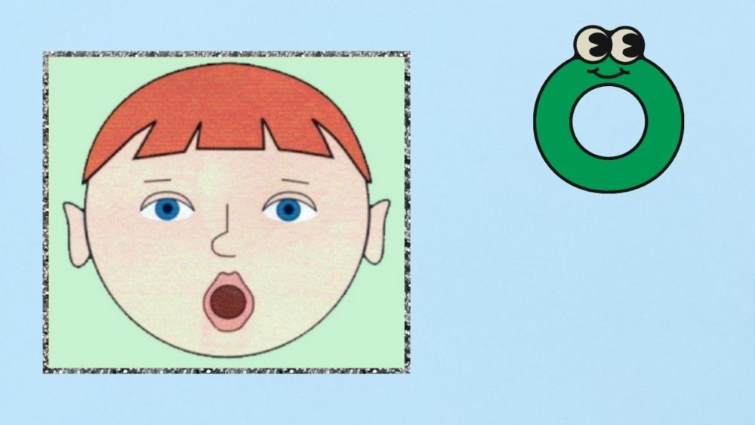

* У – губы сжаты и вытянуты дудочкой, верхние зубы не касаются нижних, язык поднят к нёбу, а его основание задвинуто вглубь полости рта;

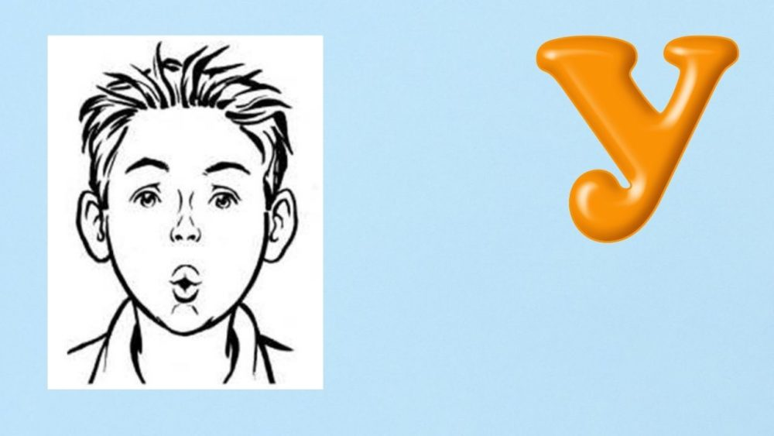

* И – губы слегка улыбаются, чуть обнажив зубы, язык сдвинут вперед, приподнят;

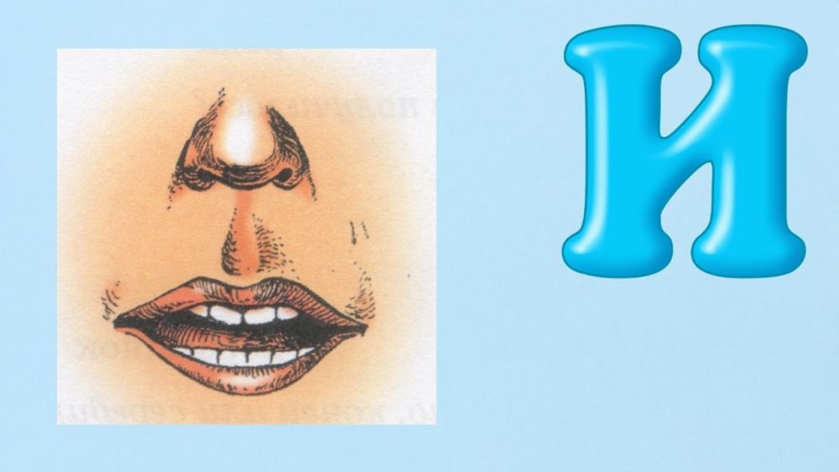

* Э – губы улыбаются, рот раскрыт так, что видны зубы, кончик расслабленного языка касается резцов нижнего ряда, а боковины – верхних моляров;

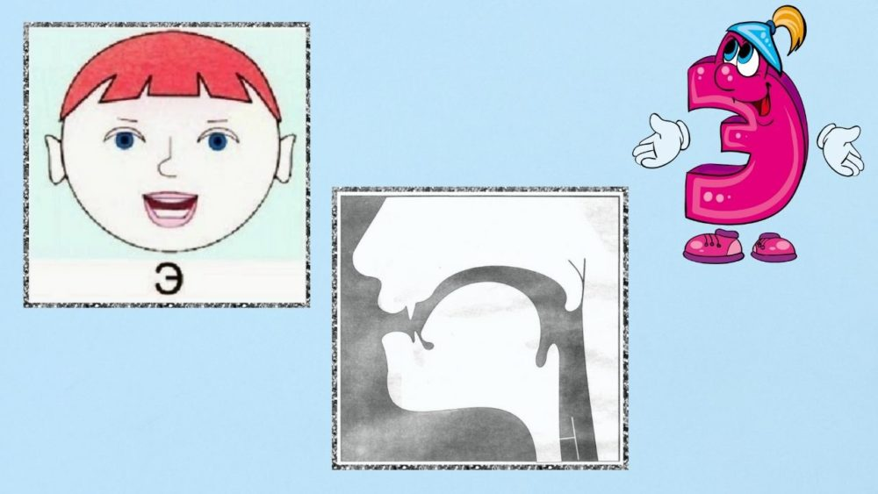

* Ы – рот приоткрыт, губы растянуты, между резцами есть небольшое расстояние, напряженный язык отодвинут назад, в задней части приподнят, но не прикасается к нёбу.

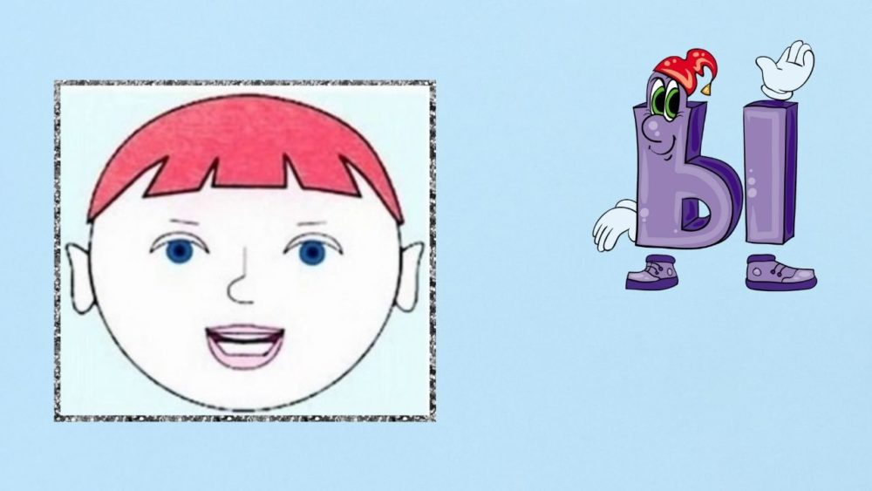

## Методы постановки

Практикуются 2 метода постановки гласных у дошкольников. Первая методика принадлежит дефектологу Федору Федоровичу Рау, включает такие пункты:

1. Продолжительное изолированное проговаривание, а также в слогах.
2. Отработка изолированного и слогового произношения.
3. Изменение громкости проговаривания.
4. Слоговое проговаривание ударной и безударной гласной, затем в словах.
5. Определение гласной в слогах.

У педагога Ксении Александровны Волковой иной подход:

1. Изолированное проговаривание.
2. Произношение при напряженных органах артикуляции ударной гласной, находящейся в первом слоге слов и в первой позиции слога.
3. Отработка ударной и безударной формы фонемы.
4. Проговаривание в начале и конце слов, внутри слов меж согласными.
5. Определение гласной в слогах, затем в словах.

## Постановка гласных звуков у детей

Рассмотрим по очереди принципы постановки гласных. В начале занятий для улучшения моторики органов артикуляции применяются артикуляционная гимнастика, массаж языка и щек.

### Постановка А

Для развития дыхания применяются логопедические упражнения «Ныряем» – вдыхать ртом, а выдыхать носом, и «Понюхай цветок» – медленно и плавно вдохнуть, не поднимая плечи, на выдохе произнести «Ах!», а также вызов бурления воды в стакане посредством выдувания воздуха через соломинку большого диаметра.

Для постановки звука А применяется логопедическая игра «Греем ладошки», направленная на формирование долгой, равномерной и сильной струи воздуха. Ребенок округляет губы, ровно выдыхает теплый воздух на свои руки, как делал бы в морозную погоду, произнося «А-а-а-а-а».



### Постановка О

Для совершенствования фонематического слуха применяется игра «На чем я играю?». Педагог играет на музыкальных инструментах, не показывая их детям, а те пытаются угадать, какой предмет издает звук.

Для развития дыхательной способности применяются игры «Ныряем» и «Задувание свечи». Во втором случае ребенок делает глубокий носовой вдох, медленно и тихо выдыхает воздух на свечное пламя, чтобы оно не погасло, затем делает сильный и продолжительный выдох, чтобы огонь погас. Также применяется вызов бурления воды, только через соломинку малого диаметра.

Звук О ставится по подражанию с помощью игры «Как охает больной?». Ребенок глубоко вдыхает через нос. Сжав губы в трубочку и открыв рот, выдыхает, при этом тихо произносит: «О-о-о-о-ох».

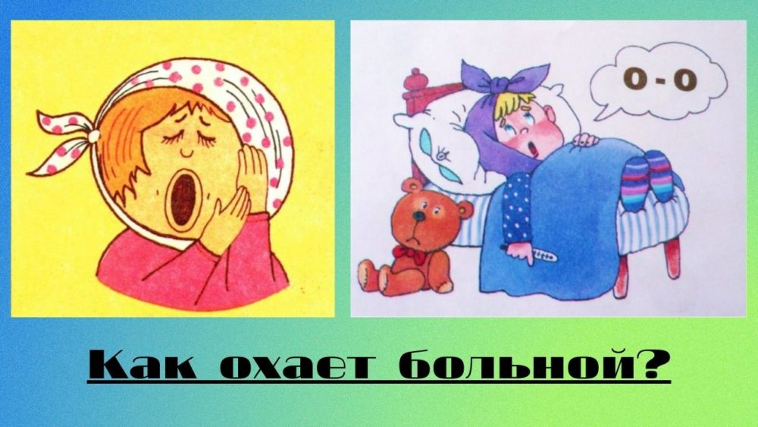

### Постановка И

Для совершенствования дыхания педагог просит ребенка дуть, словно легкий ветерок, а также создавать бурление воды, используя соломинку большого диаметра.

Ставится звук И по подражанию: произносится медленно, с постепенным удлинением выдоха. Педагог предлагает покричать, как осел. Воспитанник произносит: «Иа-иа-иа!».

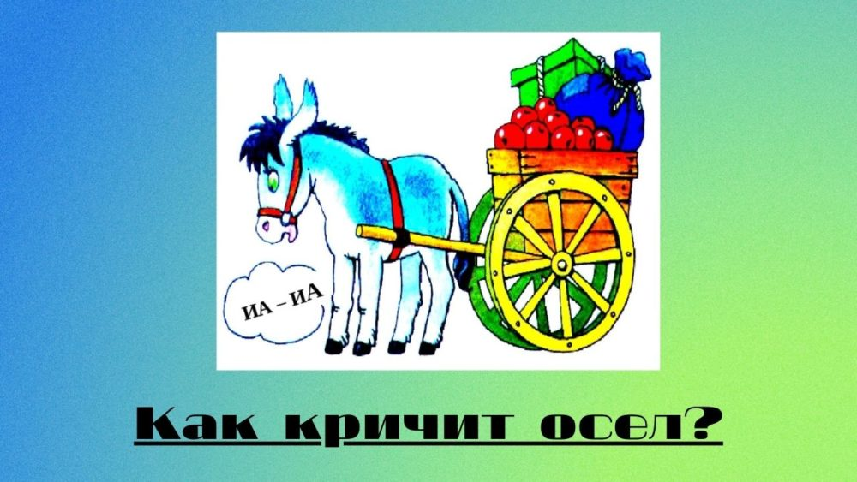

Второй метод – механический. Логопед чуть надавливает на конец языка, пододвигая его к резцам нижнего зубного ряда.

### Постановка Э

Для улучшения слухового восприятия применяется упражнение «Кто как кричит?». Педагог включает записи звуков, издаваемых разными животными, а воспитанник должен узнать, кто так кричит. Затем дошкольник рассматривает изображения животных, указывает пальчиком, чьи голоса слышал.

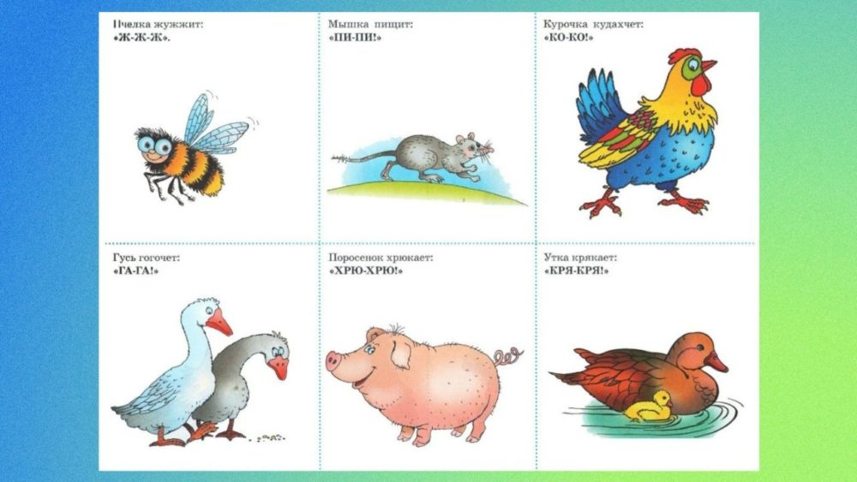

Дыхательные упражнения все те же: «Ныряем», дуть, как легкий ветерок, и делать бурление воды посредством соломинки большого диаметра.

Для постановки звука Э практикуется игра «Вздохи». Ребенок представляет, что хочет вздохнуть после тяжелой работы. Он глубоко втягивает воздух носом, подводит кончик языка к нижним резцам и, открыв рот, растянув губы в легкой улыбке, тихо проговаривает: «Э-э-э-э-эх». Когда дошкольник научится тихо выговаривать фонему, можно перейти к произношению во весь голос.

### Постановка Ы

Для совершенствования слухового восприятия применяется игра «На чем я играю?». Для развития дыхательной способности практикуется напевное проговаривание гласных.

Звук Ы ставится по подражанию и механическим методом. Во втором случае логопед слегка давит на кончик языка шпателем, отодвигает язык назад.

### Постановка У

Для совершенствования дыхательной способности применяются задания «Задувание свечи» и создание бурления в стакане посредством соломинки большого диаметра.

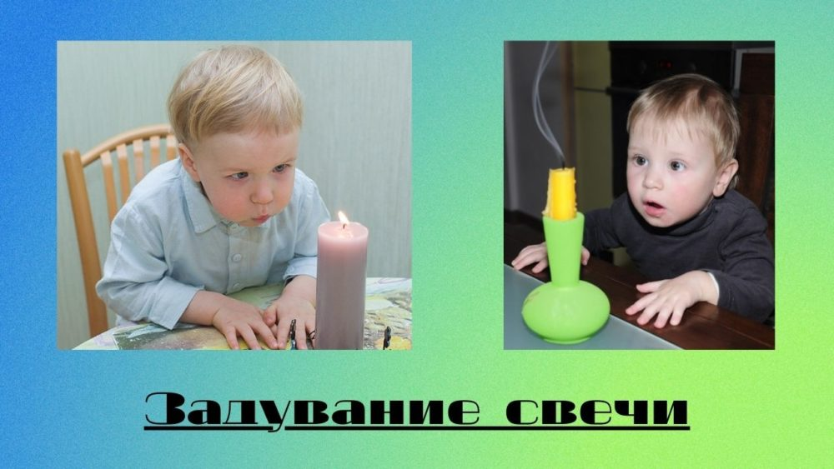

Ставится звук У по подражанию. Педагог спрашивает, как воют волки на луну. Воспитанник произносит: «У-у-у-у!». Как кричит в лесу заблудившийся грибник: «Ау-у-у-у!». Какие звуки издает корова: «Му-у-у-у-у!».

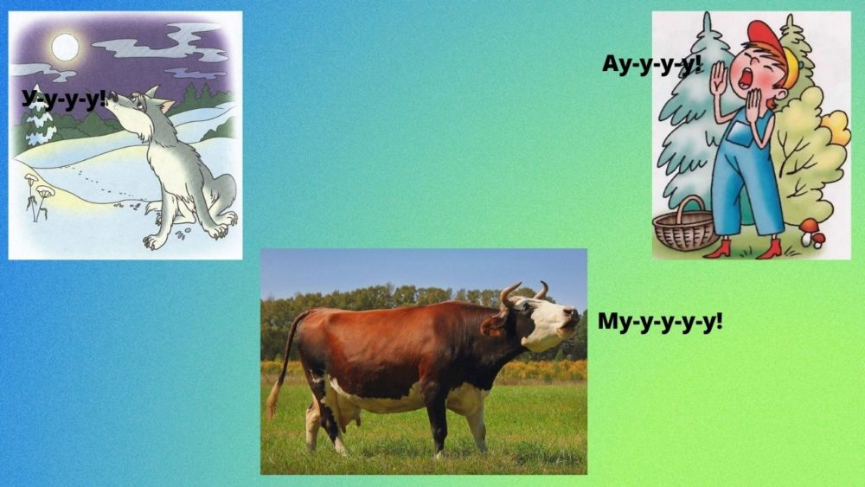

Второй метод постановки – механический. Логопед посредством шпателя сдвигает язык назад, а пальцами вытягивает губы ребенка.

## Автоматизация гласных звуков

После постановки следует автоматизация произношения. Начало занятий такое же, как при постановке, то есть применяются все те же упражнения для развития слухового восприятия фонем и дыхательной способности.

### Автоматизация А

Для автоматизации изолированного произношения применяются занятия «Греем ладошки», «Аня плакса» и «Аня засыпает». Педагог просит показать, как плачет Аня. Воспитанник сначала тихо, затем во весь голос произносит: «А-а-а-а-а!». Педагог просит убаюкать засыпающую Аню. Ребенок произносит звук, как при укачивании в колыбельке: «Ааа-ааа-а!».

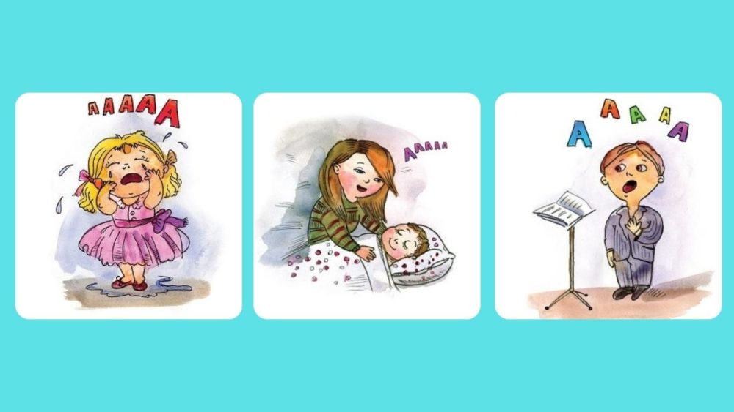

Второй этап – произнесение гласной в словах. Дошкольник дает имена трем девочкам на картинках, произносит вслух вслед за педагогом: «Аня. Маша. Алла».

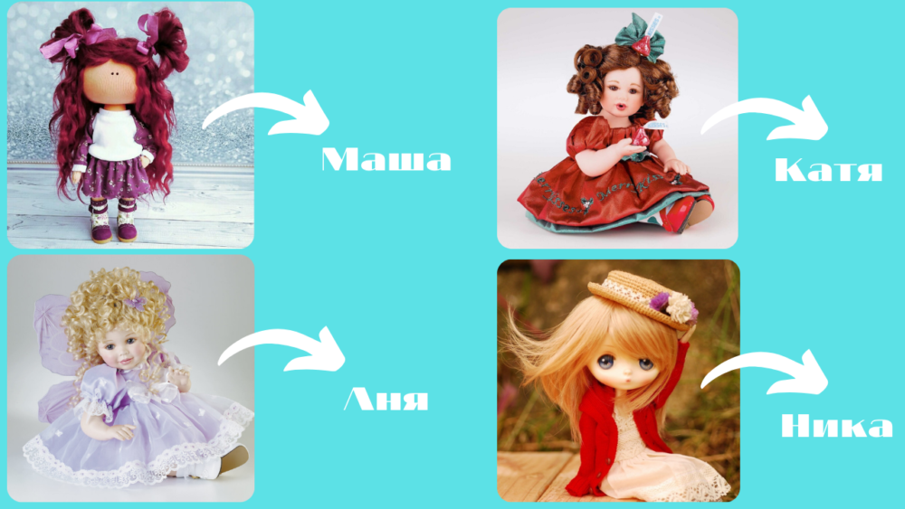

### Автоматизация О

Сначала гласная проговаривается изолированно, затем в сочетании с другими звуками.

Для автоматизации произношения гласной в словах нужны карточки, изображающие девочку, обруч, окно и осу. Дошкольник повторяет предложения вслед за логопедом: «Это Оля. У Оли есть обруч. Оля смотрит в окно. Олю укусила оса».

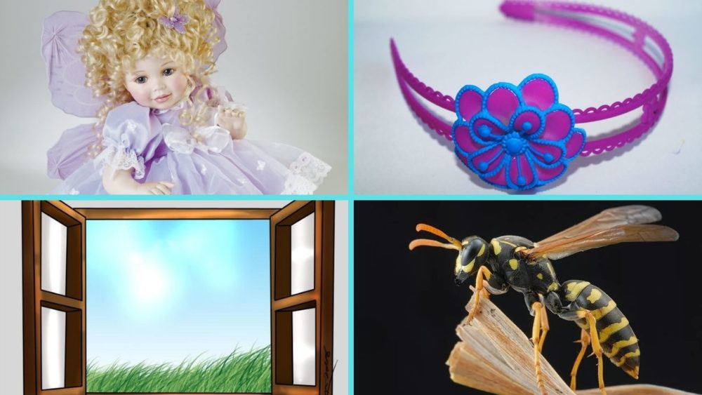

Другое задание – повторение слов: овощ, осень, окно, окунь, орех, ослик.

### Автоматизация И

Ребенок учится проговаривать гласную изолированно, затем в сочетании с другими звуками.

Для автоматизации в словах дошкольник повторяет вслед за логопедом: игра, блин, лилия, пила, лимон, индюк, слива, ива. Пусть воспитанник нарисует какой-либо из перечисленных объектов.

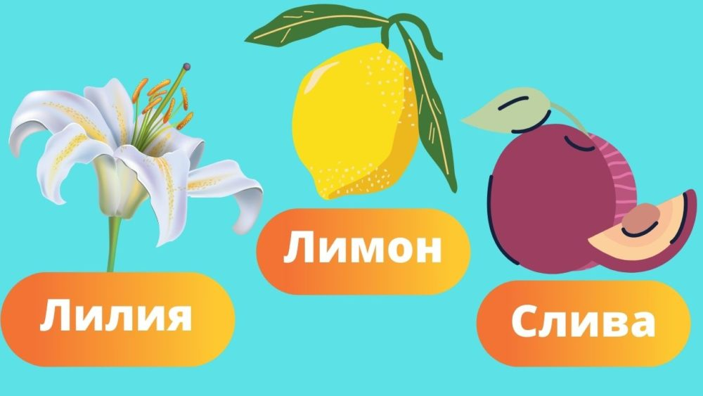

### Автоматизация Э

Для занятия нужны изображения девочки и собаки. Ребенок проговаривает вслед за педагогом: «Это Эмма. У Эммы есть собака Эдик. Эмма зовет собаку: «Эдик, иди кушать!». Эмма кормит собаку: «Эдик, ешь!».

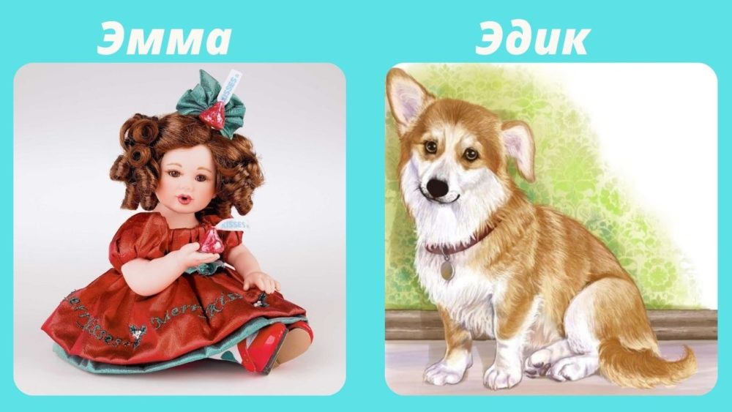

Другое задание – повторение слов: эхо, это, эму, экран, эскимо, эмаль.

### Автоматизация Ы

Сначала применяется автоматизация изолированного произношения, затем в сочетании с другими фонемами.

Для автоматизации в словах дошкольник проговаривает слова вслед за педагогом: дым, дыня, мыло, мышь, рыжий, пыль, лыжи.



### Автоматизация У

На начальном этапе автоматизации практикуется изолированное и слоговое произношение гласной.

Ребенок выговаривает слова за педагогом: ухо, утюг, уж, урок, муха, улица, ум.

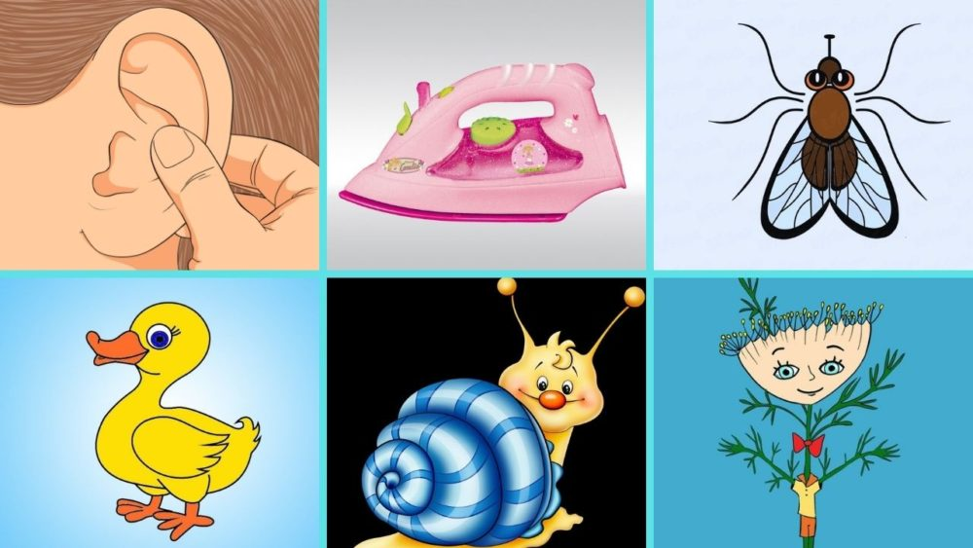

## Артикуляционная гимнастика для гласных звуков

Четкое произношение в значительной степени определяется развитием речевых органов. Для совершенствования функциональности речевого аппарата применяется артикуляционная гимнастика:

* Гараж. Ребенок широко раскрывает рот, представляя, что это гараж, в который въезжают машины, при этом язык расслаблен. Через 5 секунд закрывает. И так еще 2 раза.

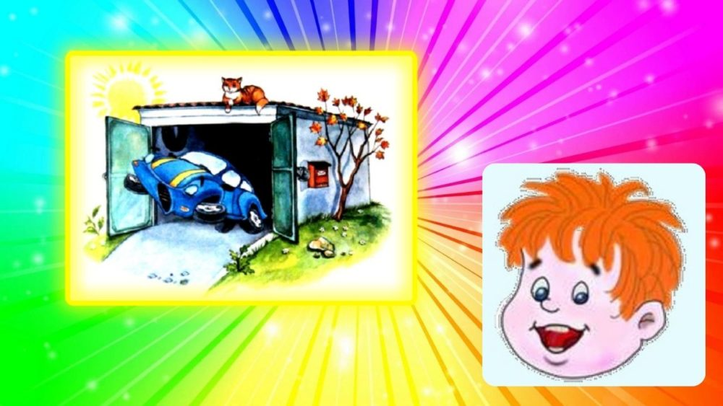

* Собачка. Логопед демонстрирует изображение собаки, как она скалится, таким образом животное улыбается. Затем предлагает ребенку улыбнуться, как собачка, показав зубы. В ходе упражнения дошкольник смотрит на себя в зеркало.



* Хомяк. Ребенок рассматривает изображение зверька, надувшего щеки. Логопед предлагает дошкольнику раздуть щеки, как хомяк, держать воздух 5 секунд, не раскрывая рот.



Желательно проводить артикуляционную гимнастику в форме игры, чтобы у дошкольника не пропадал интерес. Можно придумать объединяющий игровой сюжет для упражнений.